Vödrök optimális pakolása raklapokra

Dr. Csendes Tibor és Kozma Attila

Szegedi Tudományegyetem Informatikai Intézete
egyetemi docens, illetve egyetemi hallgató
csendes@inf.u-szeged.hu

Abstract

A Belgian firm selling printing color asked us to help their delivery services with providing optimal number of buckets or barrels that can be positioned on a standard size eur-palette (80 × 120 cm). The reason why they were interested was that the earlier ad hoc packing resulted in a not exact fit, and during the loading of the lorries the lids of the bins containing the printing colors opened and the material was wasted causing substantial losses both expressed in money and time of the delivery.

We used the Pulsating Disk Shaking algorithm of Eckard Specht, and here we report the best approximative solutions obtained with some discussion on the quality of these.

A feladat

A négyzetbe való körpakolási feladatok megoldásában elért eredményeink [3, 4, 5, 7, 8, 9] alapján megkeresett bennünket egy nyomdai festékeket forgalmazó belga cég a következő problémával. A festékeiket vödrökben árulják, azokat raklapokra (lásd az 1. ábrát), nyilván átlapolás nélkül és a kilógást kerülve rakodták. Mégis azt tapasztalták, hogy a minimális kilógás a kamionra való pakolás során azt eredményezte, hogy a vödrök teteje felnyílt, és a festék egyrészt kárba veszett, másrészt a tisztítás miatt extra költségek álltak elő. Tőlünk azt kérdezték, hogy adott méretű vödrökből mennyi helyezhető el a 80 × 120 centiméteres Eur-raklapra, illetve hogy adott darabszámú vödröt előírva raklaponként mi a maximális átmérője azoknak a vödröknek, amivel azok még megfelelően elhelyezhetők.

A probléma tehát az, hogy egy 80 × 120 oldalarányú téglalap alakú területen hogyan helyezzünk el azonos méretű, adott számú köröket úgy, hogy azok ne fedjék át egymást, és ne is lógjanak túl a téglalap oldalain – és a körök által lefedett terület maximális legyen.

Az algoritmus

A megoldáshoz Eckard Specht négyzetbe való körpakolásra kifejlesztett programját [6, 10] igazítottuk át. Megjegyezzük, hogy a feltett kérdések megválaszolása még nem elegendő az optimális rakodáshoz, mert a kapott optimális elhelyezés a legtöbb esetben nagyon szabálytalan. Emiatt azok rutinszerű kirakása nem várható el a rakodóktól. Az optimális elhelyezések megadása már segíthet, de a valódi megoldást valószínűleg az ún. rácspakolások jelentik, amelyek szabályosságuk miatt könnyen alkalmazhatók. Az eredményeink persze bármilyen kör alapú áru esetén használhatók.

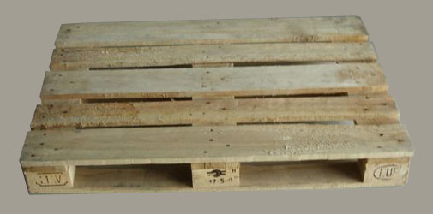

1. ábra. Az Eur-raklap.

PDS-algoritmus (Pulsating Disk Shaking):

0. lépés Állítsunk elő egy lehetséges megoldást random módon. Legyen az aktuális sugár
r, epszilon pozitív szám, egy kis konstans érték, továbbá M := 0 az átfedés és a túlnyú-
lás mértéke. k := 0.
- lépés k := k+1, r := r+epsilon. Ha k > MAXIT vagy a pulzálás amplitúdója megfelelően kicsi, akkor STOP.
- lépés Rázzuk össze az aktuális konfigurációt. Ha az M átfedés nem nőtt az előző iterációhoz képest, akkor folytassuk az 1. lépéssel.
- lépés r := r-epsilon. Folytassuk az 1. lépéssel.

Az algoritmus előnye, hogy a futási idő nagy részében lehetséges megoldások között válogat, így a feltételeknek való megfelelés megteremtése viszonylag kevés időt visz el – szemben más eljárásokkal. Maga a program sztochasztikus jellegű, tehát közelítő megoldás szolgáltatására képes. Emiatt bizonyítottan optimális elhelyezést pusztán erre támaszkodva nem kaphatunk. Másrészt számos nehéz problémára kaptuk már meg ezzel az optimális megoldást rövid idő alatt, amit aztán egy megbízható számítógépes eljárással könnyebb volt verifikálni, mint az utóbbival azt elő is állítani (vö. [9]).

Az egyszerű algoritmusunk már sikeresnek bizonyult számos körpakolási feladat megoldására. Megvizsgáltuk a feladatunkat Jozef Kallrath új, GAMS és Baron alapú eljárásával is [1, 2], de az azzal kapott eredmények egyrészt nem voltak megbízhatók, másrészt szinte mindig gyengébb közelítéseket kaptunk csak.

Eredmények

Az eljárást N = 1 – 50 darab körre futtattuk le. A kapott eredmények csak jó lehetséges megoldások, de ezek optimalitása már nem garantált. Persze az optimumtól való kis eltérés a gyakorlati alkalmazásban általában elfogadható. Másrészt tényleges rakodáshoz csak az olyan konfigurációk használhatók, melyek valamilyen könnyen érvényesíthető szabályszerűséget tartalmaznak. A kapott eredmények egy részét a 2. – 4. ábrák mutatják.

Nem szimmetrikus konfigurációk tartoznak ezekből az n = 7, 10, 14, 17, 19, 21, 22, 23, 26, 27, 29 értékekhez (30-ig, lásd az 1. táblázatot). Érdekes, hogy viszonylag milyen sok szimmetrikus elhelyezést találtunk, bár a nagyobb körszámok esetén egyre kevesebb van. Ez összhangban van a síkon való optimális körpakolásra vonatkozó elméleti eredménnyel.

N | r | szimmetria | rács | N | r | szimmetria | rács
1 | 40.000 | ✓ |  | 16 | 11.7294 | ✓
2 | 30.718 | ✓ | ✓ | 17 | 11.4808
3 | 24.0408 | ✓ | ✓ | 18 | 11.3291 | ✓ | ✓
4 | 22.005 | ✓ | ✓ | 19 | 11.0779
5 | 20.3992 | ✓ | ✓ | 20 | 10.9677 | ✓ | ✓
6 | 20.000 | ✓ | ✓ | 21 | 10.5439
7 | 17.1786 |  |  | 22 | 10.2746
8 | 16.3175 | ✓ | ✓ | 23 | 10.1396
9 | 15.2646 | ✓ | ✓ | 24 | 10.000 | ✓ | ✓
10 | 14.8085 |  |  | 25 | 9.77135 | ✓
11 | 14.721 | ✓ | ✓ | 26 | 9.45412
12 | 13.8538 | ✓ | ✓ | 27 | 9.29373
13 | 13.3348 | ✓ | ✓ | 28 | 9.2196 | ✓
14 | 12.806 |  |  | 29 | 9.06494
15 | 12.3107 | ✓ | ✓ | 30 | 9.02455 | ✓

1. táblázat. Az N darab kör elhelyezésének adatai: a talált legnagyobb sugár, és annak megjelölése, hogy az adott pakolás szimmetrikus-e, illetve rácspakolás-e.

A táblázatban megadott kapott sugárértékek jól tükrözik azokat a helyzeteket, amikor várható megoldás született (mint például az n = 1, 6 és 24 kör esetén). Megjegyzendő az is, hogy a 6 és 24 kör optimális pakolása egyben az ipari standarddal is egyezik, ugyanis eszerint csomagolják a különféle italokat.

Az ábrákon az adott pontossággal egymással érintkező köröket szaggatott vonalak jelzik. Az egyes körök színe a kör tulajdonságát tükrözi: a szabad körök (amelyek mozgathatók kicsit, és
a pakolás sűrűsége emiatt nem változik, az első példa a 7 kör pakolását mutató rajzon látható a 2. ábrán) a legsötétebbek. Az egyes pakolások felirata megadja a körök sugarát, a pontpakolási feladat alakra vonatkozóan a pontok távolságainak minimumát, a körpakolás sűrűségét, valamint az említett értelemben vett érintkezések, kapcsolatok számát. A 45 kör esetén láthatólag még elérhető sűrűbb pakolás is.

A teljes síkon optimális körpakolási minta, a méhsejt szerkezetű, hexagonális pakolás először a 31 körnek a 80 × 120 arányú téglalapba való elhelyezése során jelentkezik. Ez összhangban van azzal az észrevétellel, amit a négyzetbe való pakolás során tettünk ([9]): a körszám növekedésével a hexagonális táblákból álló részstruktúrák uralják el fokozatosan a véges tartományon vett pakolásokat, és ezeket a táblákat egészítik ki ezekhez illeszkedő körök.

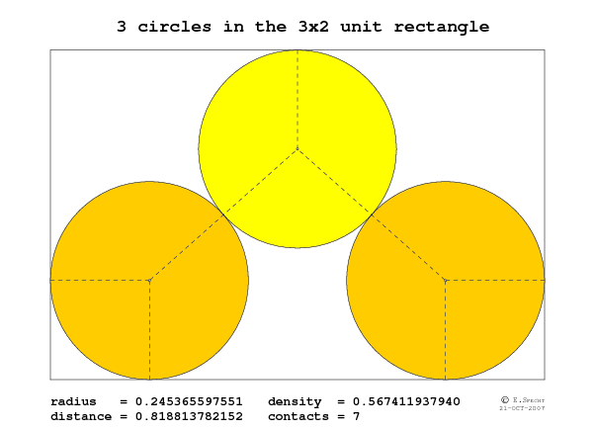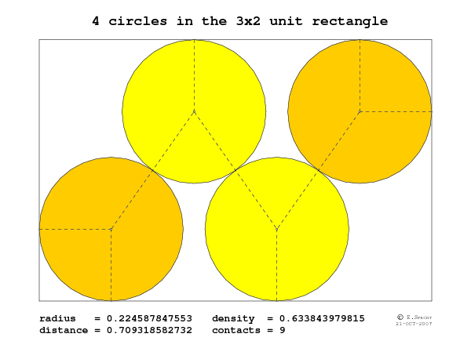
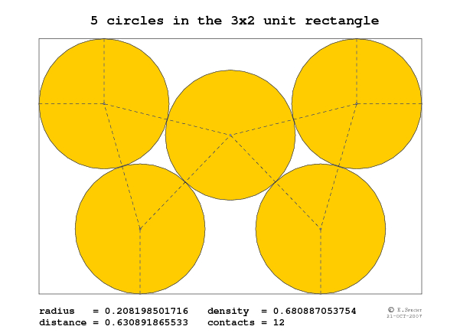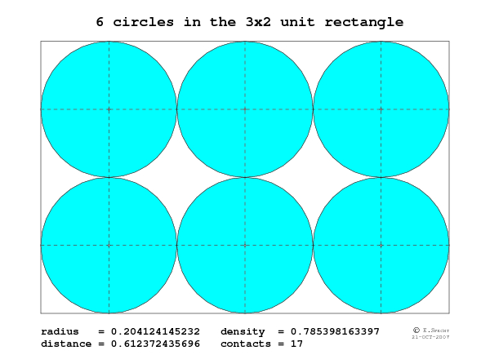
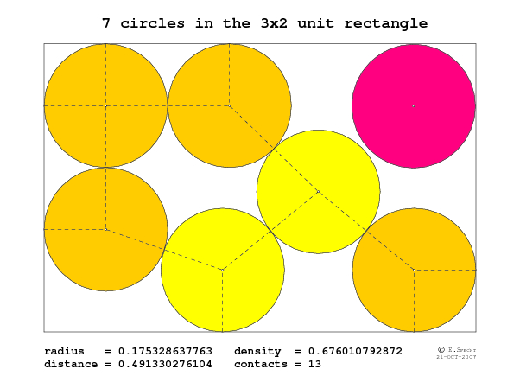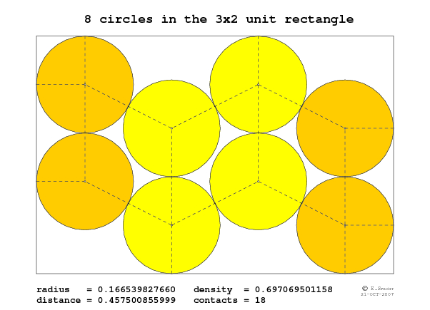
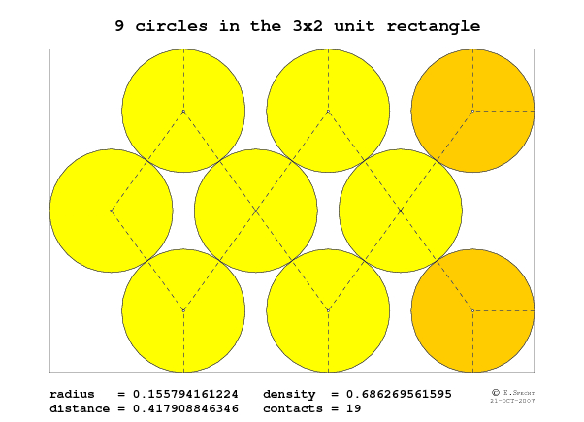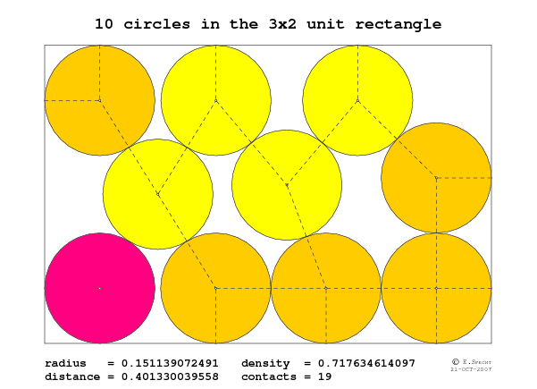

2. ábra. A raklap pakolásra kapott közel optimális megoldások az n = 3 – 10 esetekre.

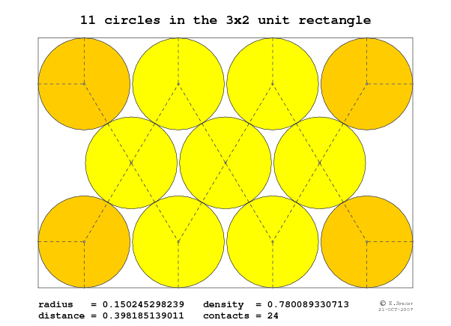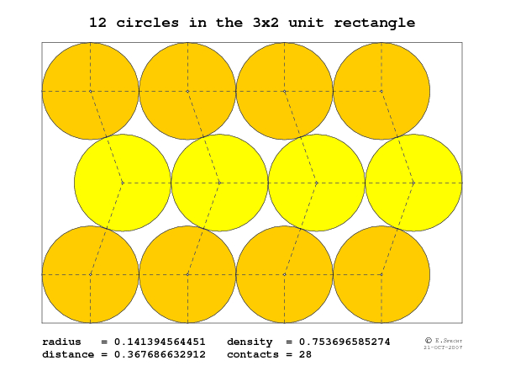

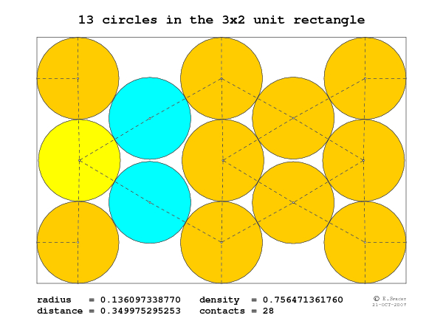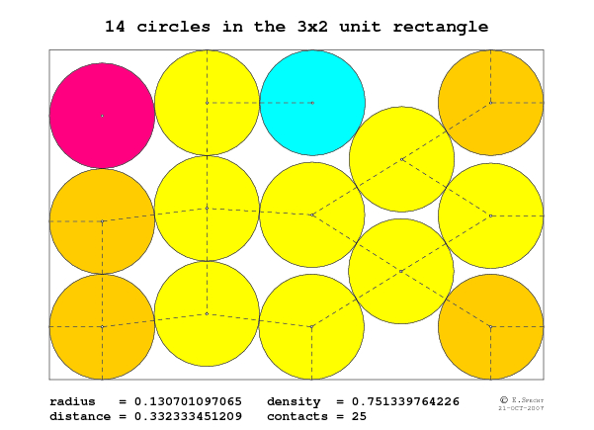
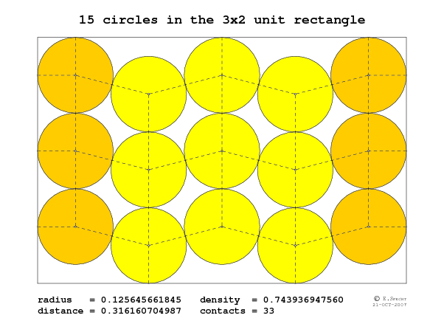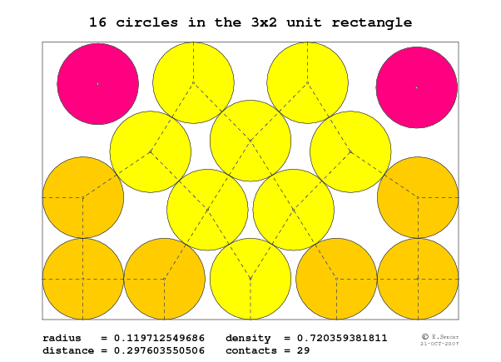
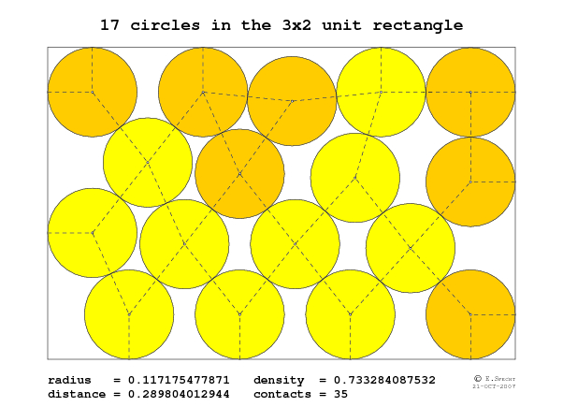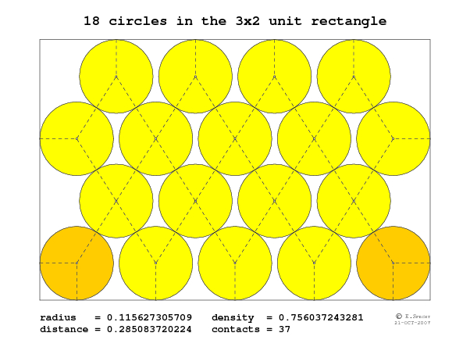

3. ábra. A raklap pakolásra kapott közel optimális megoldások az n = 11 – 18 esetekre.
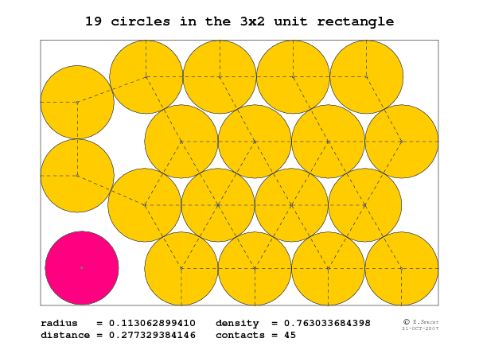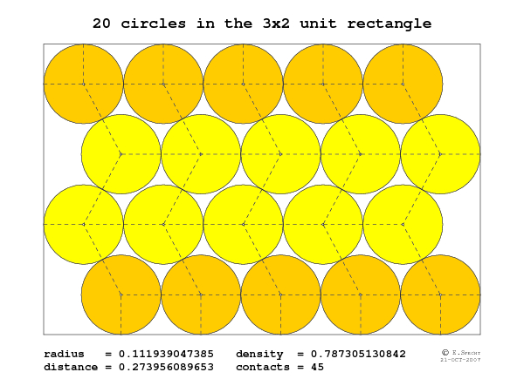
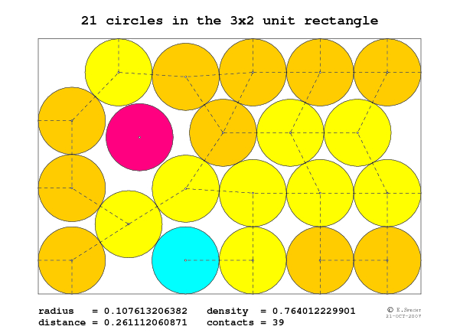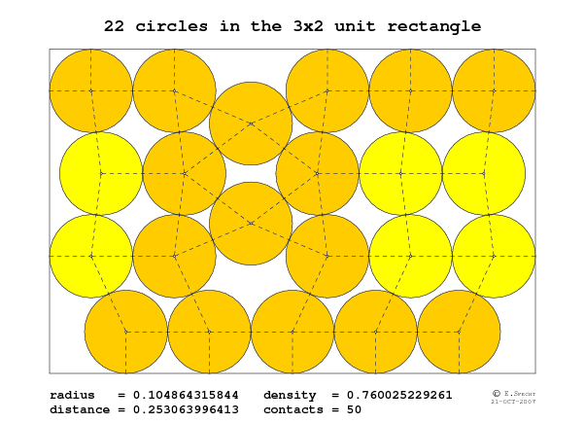
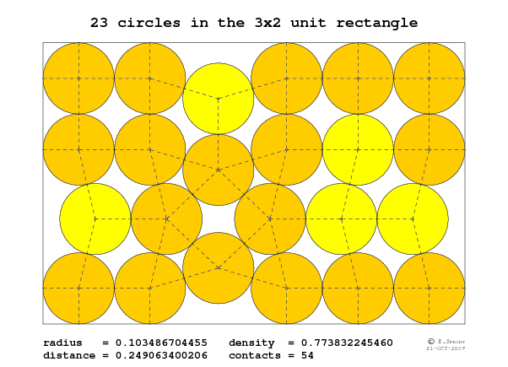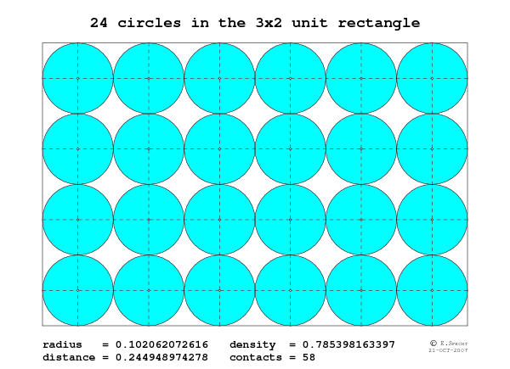
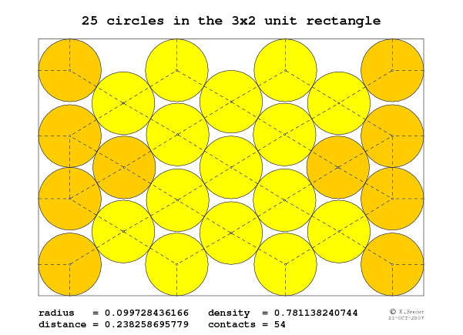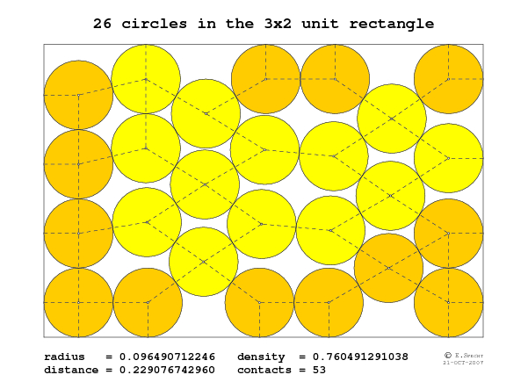

4. ábra. A raklap pakolásra kapott közel optimális megoldások az n = 19 – 26 esetekre.

A kapott eredmények optimalitása nem igazolt, tehát ezt intervallum aritmetikára épülő eljárásokkal kell verifikálni, mint amilyen eljárásokat a négyzetbe való pakolások egyes egyszerűbb eseteiben meg tettünk (lásd [4, 5, 7, 8]). Ebből a szempontból tanulságos, hogy a különben elfogadott GAMS – Baron módszertan (amilyent az [1, 2] közlemények alkalmaztak) milyen gyakran adott nem optimális, és az optimalitási rést illetően félrevezető eredményt. A sugár értékek szigorúan monoton módon csökkennek a növekvő körszámmal. Ez a tulajdonság általában természetesnek mondható, bár van ez a szabály alól kivétel, például a körbe körpakolás n = 6 és 7 esetei azonos sugárral adják az optimális elhelyezést. Ezzel együtt ez utóbbi jelenség kivételesnek számít.

Alkalmazás

1. Megjegyzendő, hogy a gyakorlati alkalmazást további tényezők is befolyásolják. Így a hasonló rakodás során használt zsugorfólia vagy pánt a helyesen lerakott elhelyezést elronthatja. Ezek a hatások az adott szerkezetet nyilvánvalóan a körbe írt pakolások irányában torzítják. Emiatt a helyesen elhelyezett vödrök vagy hordók a raklapról lelóghatnak, és épp a megbízó által kifogásolt jelenség jelentkezik, az áru sérül, és aránytalanul nagy költségnövekedést okozhat. Az alább mutatott optimális elhelyezések rögzítését úgy kell megoldani, hogy az a fentieknek megfelelően ne torzuljon olyanná, ami megsérti a befoglaló téglalap határát.

A talált előnyös pakolási minták sokszor nehezen szerkeszthetők, emiatt a pakolás kialakítása nehézséget jelenthet. Az általában nem racionális számmal adott koordináták, valamint a tényleges elhelyezés technikai gondjai miatt a pakolások megvalósítására külön gondot kell fordítani. Ecélból előre nyomott papírt vagy vetítést lehet alkalmazni.

2. A gyakorlati hasznosítás szempontjából kitűntetett jelentőségűek az úgy nevezett rácspakolások [9], amelyekben a körök középpontjai egy a téglalapra fektetett rács egyes szabályosan elhelyezkedő rácspontjai. A jelen közleményben megadottak nem mind ilyenek (jellemző ilyen példa az itt általunk megadott pakolás a 11, illetve a 12 körre). Amennyiben minden körszámra ilyeneket akarunk megadni, akkor az ennek megfelelő további feltételeket be kell építeni a matematikai modellbe, és az optimalizálást ennek megfelelően végrehajtani. Ezt a most alkalmazott eljárás nem támogatja, de bizonyos szempontból egyszerűbb az optimális rácspakolások meghatározása, mint az általános alakúaké.

A rácspakolások lerakása egyszerű: a vödröket vagy hordókat soronként lehet elhelyezni, és az egymást követő sorokat szabad az érintkezésig elcsúsztatni. Ez az eljárás a pakolás szerkezete miatt nem okozhatja aztán a tárolóedények túllógását a raklap határain. Ennek ellenére az 1. pontban említett technikai segédeszközök itt is segíthetnek az optimális pakolásnak megfelelő elhelyezés megtalálásában.

3. A bemutatott körpakolásokkal elérhető megtakarítás önmagában nem feltétlen jelentős, mindössze pár százalékos lehet. Ennek ellenére egyes esetekben ez azt eredményezheti, hogy kevesebb szállítóeszközzel lehet megoldani az adott árunak a megrendelőhöz való továbbítását. Másrészt ezek használata nyilván ésszerű, és külön költséget nem jelent, míg közben megtakarítást érhetünk el velük. Említésre méltó itt az a megjegyzés, ami hasonló logisztikai feladatok megoldásában általánosan elfogadott szakmai tervezési elv, miszerint sokszor érdemes a szállítóeszközök minimalizálására törekedni az egyéb ésszerű szempontok helyett (a lehető legkisebb személyi kiadások, minimális költség, legrövidebb teljes rakodási időtartam stb.).

4. Felmerülhet, hogy az általunk is tárgyalt kördarabszámok túl nagyok, ennyi hengeres dobozt, vödröt vagy hordót nem szokás ebben a formában csomagolni. Ez jogos, különösen nagy körszámra és abban az esetben, ha nincsenek olyan eszközeink, amivel biztosítani tudjuk, hogy a raklap határain ne csússzanak kívül a tárolóedények. Természetesen a téglalapba való körpakolás más alkalmazásai esetén, amit a következő pontban tárgyalunk röviden, ezek az érvek kevésbé hatnak.

Az a gyártási eljárás, amely a gépsorokról lejövő kör alapú csomagolású termékeket kis darabszámban a raklapnál lényegesen kisebb egységekbe csomagolja, majd ezeket rendezi a raklapra, közvetve szintén támaszkodik a téglalapba való körpakolásra. A raklapnál kisebb méretű csomagok kialakítása mellett szól az, hogy ezek kézzel jobban rakodhatók. Természetesen ezek a kisebb méretű pakolási feladatok is megoldhatók az ismertetett módszerrel, sőt adott esetben a téglalap oldalai hossza arányának egyezése esetén az eredményeink közvetlenül is használhatók erre az esetre is.

5. Más alkalmazások is vannak a téglalapba való körpakolás eredményeinek hasznosítására. A pakolási feladatoknak megfeleltethetők a szabási feladatok, amelyek adott nyersanyagból a lehető legnagyobb méretű végtermékek kivágását, vagy ennek megfelelő módon adott téglalap alakú nyersanyagból a legtöbb adott méretű végtermék leszabását célozzák. Értékes nyersanyag esetén az így elérhető megtakarítás tetemes lehet. A bemutatott módszertan az általunk tárgyalttól eltérő esetekben is alkalmazható.

Bolyai Farkas is tárgyalta a körpakolási feladatok olyan alkalmazását, amelyek adott kétdimenziós alakzatba (négyzetbe, téglalapba vagy háromszögbe) egybevágó körök olyan nem átlapoló elhelyezését kereste, hogy a körök sugara maximális legyen. Ő ezt egy tervezett erdészi állás pályázatához vizsgálta. A körök szerepét az indokolja, hogy ezek adják meg az egyes fák életterét. Az adott terület legjobb kihasználását pedig épp az optimális körpakolási megoldás tudja biztosítani.

A pakolási feladatok mellett a lefedési problémák is ide kapcsolódnak. Ezek bizonyos értelemben duálisai a pakolási feladatoknak. Előbbi esetén az a célkitűzés, hogy adott korlátos tartományt (esetleg átlapolással) teljes mértékben lefedjünk minimális darabszámú egybevágó adott alakzattal. Ebben az értelemben egy adott terület, például egy ország minimális számú telekommunikációs adótoronnyal való lefedése (feltételezve, hogy adott megkövetelt térerő esetén az adótorony hatóköre kör alakú), körökkel való lefedési feladatra vezet. Másrészt interferencia és egyéb technikai jelenségek miatt az elhelyezendő objektumok egymástól egy minimális távolságot kell hogy tartsanak. Ez viszont ismét a körpakolási feladatot jelenti.

Kicsit távolabbról, de ide kötődik a Latin hiperkocka tervezés [11], amely adott térrész koordinátánkét különböző koordinátájú, minél távolabbi pontok kijelölésére törekszik. Ez számos alkalmazással rendelkezik, a kódtervezéstől a mérési mintavételezés ilyen szempontból optimális meghatározásáig.

Összefoglalás

Egy nyomdaipari szállítási problémából kiindulva a raklapra való körpakolás feladatára olyan eljárást mutattunk be, amely képes reális számítási idő felhasználásával közel optimális megoldásokat adni. Megadtuk a talált pakolásokat a 80 × 120 arányú téglalapba n = 1 – 50 körre, és áttekintettük a kapott megoldások tulajdonságait. Tárgyaltuk az eredmények lehetséges alkalmazásai feltételeit és eredményességét.

További kutatásokat kell ezt követően végezni a matematikai értelemben vett optimalitás igazolására, és az optimális rácspakolások numerikus meghatározására.

Hivatkozások

[1] J. Kallrath, S. Rebennack, and P. Pardalos: Column Enumeration based Decomposition Techniques for a Class of Non-Convex MINLP Problems. Accepted for publication in J. of Global Optimization.

[2] J. Kallrath, S. Rebennack, and P. Pardalos: Cutting Circles and Polygons from Area-Minimizing Rectangles. Submitted for publication in J. of Global Optimization.

[3] M. Cs. Markót: An Interval Method to Validate Optimal Solutions of the “Packing Circles in a Unit Square” Problems, Central European Journal of Operational Research 8(2000) 63-78

[4] M.Cs. Markót and T. Csendes: A new verified optimization technique for the "packing circles in a unit square" problems. SIAM J. on Optimization 16(2005) 193-219

[5] M.Cs. Markót and T. Csendes: A reliable area reduction technique for solving circle packing problems. Computing 77 (2006) 147-162

[6] E. Specht: Circles In ReCtangle (crc.c) algoritmus.

[7] P.G. Szabó: Some New Structures for the "Equal Circles Packing in a Square" Problem. Central European Journal of Operations Research 8 (2000) 79-91

[8] P.G. Szabó: Optimal substructures in optimal and approximate circle packings. Beiträge zur Algebra und Geometrie 46(2005) 103-118

[9] P.G. Szabó, M.Cs. Markót, T. Csendes, E. Specht, L.G. Casado, and I. García: New Approaches to Circle Packing in a Square – With Program Codes. Springer, Berlin, 2007

[10] Packomania vendégoldal: http://www.packomania.com

[11] E.R. van Dam, B. Husslage, D. den Hertog, and Hans Melissen: Maximin Latin Hypercube Designs in Two Dimensions. Operations Research 55(2007) 158-169

